
日期: _____________________
系列: 上帝满有能力（九月——十一月）
一年班，课程二十一

Year 1, Lesson 19

三个男生和烧红的窑

取回家的要点：*上帝满有能力——相信上帝的能力。。。酷！
＊在整个课程中重复这句子。

圣经故事：但以理书3
与耶稣连接：耶稣的能力时常与我们同在。

我们将帮助孩子们认识：
- 关于三个男生和烧红的窑的故事。
- 就象上帝与沙得拉、米煞、亚伯尼哥在窑中一样，他也与我们同在。
- 我们相信上帝的能力可以看顾我们。

我们将帮助孩子们体会：
- 确信上帝的能力。
- 相信上帝会看顾他们。
- 渴望跟随上帝。

我们将帮助孩子们应用：
- 成为一个以信心步伐的警醒者来跟随上帝。
- 分享他们在什么时候相信上帝的能力。

这课程的行程图表

目的地 | 页数 # | 在你的旅程中发掘一些事情 | 所需教材
大组-开场   | 3 – 4  4 | 木偶表演  圣经故事 | 木偶表演：  - 木偶小鸿  - 给小鸿戴上一副超酷的太阳眼睛  - 大的蜡烛  - 两支火柴  圣经故事：  - 两个吹风机  - 两条延长线  选择1：Daniel and His Friends，Group的圣经大型书和一件白色的小朋友尺寸的袍  选择2：In the Fire, a Gospel Illusion story by Dock Haley Gospel Magic。可在www.gospelmagic.com订购
小组的应用   | 5  5  5  6  6 | 活动1：“信心步伐”游戏  活动2：“超炫的扇子”手工  活动3：“火红的砖”小吃  活动4：“救球”  祷告时间 | 活动1：  - 眼罩  活动2：  - 每个孩子一张复印的纸（请参阅附录）  - 红色、黄色和橙色的颜色笔  - 钉书机  活动3：  - 一些餐巾纸  - 每个孩子8或10粒“枕头”饼干  - 红色醃制的零食  活动4：  - 白板  - 马克笔  - 塑胶球
大组 – 结束   | 7  7 | 用木偶短剧温习课程  唱歌（选择性） | - 木偶小鹅  - 每个小组活动的样本  - 从你教会的音乐图书馆选2或3首歌

上课前的歌唱时间：（10分钟）
目的：当聚集全部孩子在一个组里唱歌时，新来的小朋友会比较容易投入，也会积极参与组内活动。选一些和今天课程主题有相关性的歌曲，方便介绍今天的主题。

选2至3首歌

大组-开场：（15分钟）
目的：木偶会将今天课程所要教导的演出。不会有完整的手稿，不过，会有故事大纲给组长，以便他/她和木偶可以互动。将取回家的要点介绍给孩子们，好让他们可以和上帝的话语互动，当他们经历圣经故事时更能投入。

所需教材：木偶小鸿、给小鸿戴上一副超酷的太阳眼睛、大的蜡烛、两支火柴

木偶表演：
注意：这星期的木偶呈献是以对白的方式呈献。你可以随意变通剧本来配合你的节目。

小鸿戴着太阳眼镜走出来。

组长： 小鸿，你今天好吗？

小鸿： 我很好。

组长： 婷婷好吗？

小鸿： 她很好。

组长： 小鸿，我很高兴今天你可以来到主日学。

小鸿： 这里超酷啊！（四处张望。）孩子们也很酷。（四处张望并且指向在敬拜地方的一些物件，讲说那些物件都很酷。）

组长： 小鸿，我想让你看看一些很酷的东西。（在祭坛上拿了一支蜡烛并点燃它。）

小鸿： （迷惑的样子）但是，蜡烛是热的。

组长： 你讲的对，小鸿。蜡烛是热的。但它们却提醒了我最棒的事情。上帝的能力是很酷的。小鸿，看看这。（用蜡烛点燃另一支火柴。让火柴燃烧几秒钟后，把它吹熄。）火是有能力和危险的。我就不想被火烧伤。所以，孩子们，不要玩火柴。我不想你们任何一个人受伤。我今天会让你们看看火，因为在我们今天的圣经故事里，我们将会看到三个男生被丢进火里面。还记得我之前说过上帝的能力是很酷的吗？你们知道吗？上帝的能力保守他们不被火烧伤！这真是很棒！今天我们将会学习*上帝满有能力——相信上帝的能力。。。酷！

圣经故事：
所需教材：两个吹风机、两条延长线、选择1：Daniel and His Friends，Group的圣经大型书和一件白色的小朋友尺寸的袍、选择2：In the Fire, a Gospel Illusion story by Dock Haley Gospel Magic，可在www.gospelmagic.com订购

介绍故事。把吹风机的马力开到最大，吹向孩子们。他们会觉得很热，但这热风并不会对他们造成伤害。要孩子们想象烧红的窑有多热。告诉他们，今天他们将会听到一个故事关于三个男生因向上帝祷告而被丢进烧红的窑里面。但是，他们并没有被烧伤因为上帝是有能力的。把取回家的要点教孩子们。*上帝满有能力——相信上帝的能力。。。酷！

选择1：
从圣经大型书念出圣经故事：Daniel and His Friends。在开始讲故事之前，要求一位孩子前来扮演在火里的第四者。帮他穿上白袍。当三个男生被丢进火里面时，选三个男生前来。要两位牧人对着他们吹热风。当讲到在火里面有第四者时，让穿上白袍的孩子参与其他三人。要确定有很多变化的音调和充满热诚。在结束每一页时，要说：

这提醒我，*上帝满有能力——相信上帝的能力。。。酷！

鼓励孩子们把字句的第二部分念出。感谢孩子们的帮忙。以简单的祷告做为结束。

选择2：
以Gospel Illusion——In the Fire，带出这圣经故事。一分手稿会附在这出众的故事里或是小把戏里，展现三个男生被丢在火里，之后，神秘的第四者出现。你不用成为魔术师去做这些事。参阅订购资料。在故事结束时，复习取回家的要点。*上帝满有能力——相信上帝的能力。。。酷！

小组的应用：（30分钟）
目的：在小规模的组别里，可以让孩子们与大人及同龄的小朋友在教会里建立更亲密的关系。用有趣的实际活动讨论圣经故事，加强取回家的要点。要一直不断重复取回家的要点。你说出取回家的要点前半句，孩子们以后半句回应。应用题可以帮助孩子们将取回家的要点应用在他们的日常生活中。将全部的小组聚集并以祷告作为课程的结束。让孩子们祷告。

在小组的应用时间里，讨论以下的问题和重点：

在故事里沙得拉、米煞、亚伯尼哥遇到了什么难题？（他们不要敬拜雕像，所以他们被丢进烧红的窑里。）

上帝如何展现他的大能？（上帝保守他们凉爽和安全。他保守他们远离烧伤。）

你又遇到怎样的难题呢？（会有很多不同的答案。）

谁可以帮助你克服困难？为什么？（上帝。他充满能力。）

活动 1：“信心步伐”游戏
所需教材：眼罩

告诉孩子们他们将要轮流走信心的步伐。你会给他们戴上眼罩带领他们在房间里走动。他们需要相信你会保守他们的安全。轮流进行这活动。如果有些孩子犹豫戴上眼罩，让他们闭上眼睛就可。

当游戏结束时，对孩子们说当他们戴上眼罩时，他们需要相信你会照顾他们及保守他们的安全。解释说，相同的，当我们遇到很大的难题时，我们需要相信上帝会照顾我们。我们要记住上帝满有能力，耶稣也时常与我们同在，所以，我们可以相信上帝。练习取回家的要点。*上帝满有能力——相信上帝的能力。。。酷！

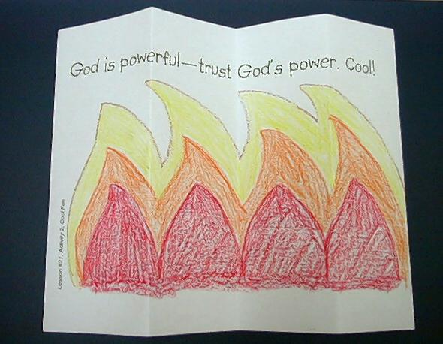
活动 2：“超炫的扇子”手工
所需教材：每个孩子一张复印的纸（请参阅附录）、红色、黄色和橙色的颜色笔、钉书机

要孩子们在纸的前后两面涂上看来象火的颜色。然后，把纸摺起来做成“超炫”的扇子。要确定取回家的要点是向外面的。解释这扇子是用来提醒我们*上帝满有能力——相信上帝的能力。。。酷！

活动 3：“火红的砖”小吃
所需教材：一些餐巾纸、每个孩子8或10粒“枕头”饼干、红色醃制的零食

给每个孩子一些红姜。是不是很辣？把“枕头”饼干分给孩子们，让他们做一个营火的火堆，然后，把红姜放上去代表火。火肯定是热的啦！复习故事和提醒孩子们取回家的要点。*上帝满有能力——相信上帝的能力。。。酷！

活动 4：“救球”
目的：帮助孩子们将圣经节紧记在心。在小组以创意手法让孩子们快乐地学习经句。

所需教材：白板、马克笔、塑胶球

要背的金句：诗篇54:1 ~ “上帝啊！求你因你的名拯救我。”

学习背经文：
与孩子们一起背诵经文几次。让孩子们围成圆圈站着。然后，要孩子们把球丢给他们的朋友。接到球的那位孩子，他/她要尽快的把经文背诵。游戏持续直到每个孩子都把经文背诵。

告诉孩子们，当他们在接球时，有时会接不到。但是，上帝却是满有能力的，当我们相信他，他从来不会错过拯救我们。

祷告时间：
让孩子们为着他们所面对的不同问题来祈求上帝的帮助及祈求上帝帮助他们可以更加相信他。以主祷文做结束。

大组-结束：（10分钟）
目的：傻傻的木偶鸟，小鹅，正在非常努力学习取回家的要点。组长将从今天的课程里，用每个小组的应用活动里的例子，说出前半句的取回家的要点，孩子们以后半句回应。他们尝试将取回家的要点教这木偶鸟，但是，每次他都混淆了字句或概念。经过了三次的尝试，他终于学会了，而且还用一种近似唱歌剧的嗓子唱着取回家的要点。

所需教材：木偶小鹅、每个小组活动的样本、从你教会的音乐图书馆选2或3首歌

唱歌：（选择性）

用木偶短剧温习课程：
主持人给小鹅看活动1所做的手工。孩子们都尝试把取回家的要点教小鹅。
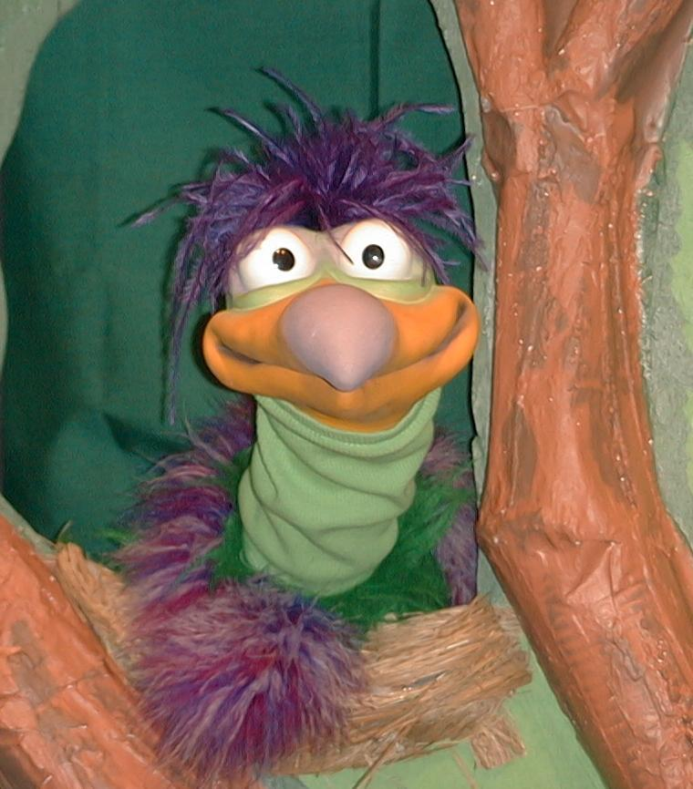
主持人对孩子们说： “上帝满有能力。。。”
孩子们说： “。。。相信上帝的能 力。。。酷！
主持人对小鹅说： “上帝满有能力。。。”
小鹅说： “我相信你会把那零食交出来。“

主持人再让小鹅看小组的另一个活动的例子并且重复第一句句子。孩子们给了正确的句子并试着再教小鹅取回家的要点。照着这个做法，主持人会继续展示每个活动的例子。以下是小鹅的回应：

小鹅对活动2例子的回应： “不要把学生巴士当午餐。“
小鹅对活动3例子的回应： “火真的是很热，但“枕头”饼干却很好吃。”
小鹅对活动4例子的回应： “我救球，上帝救我。”

主持人说： “小鹅，这是最后一次，你要听好了。上帝满有能力。。。”
孩子们说： “。。。相信上帝的能力。。。酷！
主持人对小鹅说： “上帝满有能力。。。”
小鹅的回应： （以“咪，咪，咪，咪，咪。。。”来练唱而且还用一种近似唱歌剧的傻瓜嗓子唱着）“上帝满有能力，相信上帝的能力。。。酷。”

接待嘉宾及感谢他们的出席。

课程 21

大组——开场：
- 木偶小鸿
- 给小鸿戴上一副超酷的太阳眼睛
- 大的蜡烛
- 两支火柴
- 两个吹风机（把橙色、红色和黄色的彩色饰带粘在吹风机的嘴边。）
- 两条延长线
- 选择1：Daniel and His Friends，Group的圣经大型书和一件白色的小朋友尺寸的袍
- 选择2：In the Fire, a Gospel Illusion story by Dock Haley Gospel Magic，可在www.gospelmagic.com订购

小组的应用：
活动1：
- 眼罩

活动2：
- 每个孩子一张复印的纸（请参阅附录）
- 红色、黄色和橙色的颜色笔
- 钉书机

活动3：
- 一些餐巾纸
- 每个孩子8或10粒“枕头”饼干
- 红色醃制的零食，比如：红姜或玫瑰（这两种零食可以在超级市场买到。在卖零食的摊位，以克计算。）

活动4：
- 白板
- 马克笔
- 塑胶球

大组 – 结束：
- 木偶小鹅
- 每个活动的样本

唱歌在这课程是选择性：
- 从你教会的音乐图书馆选2或3首歌

课程 #21，活动2，超炫的扇子
上帝满有能力——相信上帝的能力。酷！

